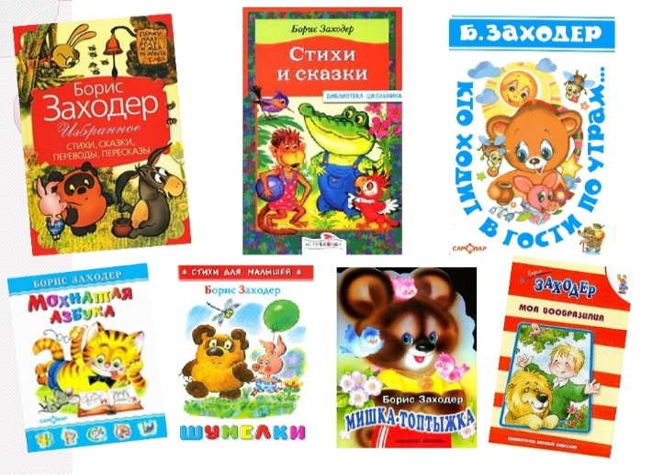
Смотрите сами:
Вот есть, например,
детский писатель
Борис Заходер;
Есть переводчики —
Взрослый и детский.
Тот знает английский,
этот — немецкий...
У всех у них
Разные интересы,
Хотя они все как один
Борисы:
Один Заходер
Сочиняет пьесы —
(Его, очевидно,
Волнуют актрисы!).
Тот пишет сказки
про разных тварей,
Тот норовит
Смастерить сценарий;
Есть среди них
Даже автор либретто.

Борис Заходер знаком каждому. Стихами и рассказами этого автора зачитывались советские дети. Книги его множество раз были переизданы. Они стали классикой детской литературы и пользуются популярностью у юных читателей и сегодня.
г. п. Приобье
ул. Крымская, 12А
Сайт: http://приобская-библиотека.рф
Часы работы:
понедельник-пятница:
11.00-18.00
Обед: 14.00-15.00
Выходной: суббота
Составитель: библиограф Третьякова Л. В.
МКУ «Приобская библиотека
семейного чтения»
МО городское поселение Приобье
«Товарищам – детям»
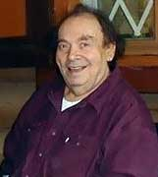

информационный буклет
к 100-летию Бориса Заходера
(1918-2000)
Заходер, Борис Владимирович родился 9 сентября 1918 в г. Когуле (Молдавия). Детские годы провел в Москве, где после окончания школы учился в Московском авиационном институте, в 1938–1947 – в Литературном институте им. А. М. Горького. Участвовал в советско-финляндской и Великой Отечественной войнах. Наибольшую известность Борису Заходеру принесли его пересказы зарубежных произведений: "Винни-Пух и все-все-все", "Мэри Поппинс", "Питер Пэн", "Приключения Алисы в Стране Чудес". Свои первые стихи для детей опубликовал в 1947 году в газете "Пионерская правда".

Творчество Бориса Заходера занимает особое место среди современных детских поэтов. Герои Заходера – самые разнообразные персонажи: забавные малыши, озорные школьники, буквы алфавита, глобус, но чаще всего животные – всем известные звери, экзотические животные дальних стран, фантастические существа. В предисловиях к своим книгам стихов и сказок писатель обычно подписывался так: Ваш старый товарищ, Борис Заходер. Борис Владимирович не шутил, он и вправду считал себя товарищем своих читателей-ребят. Недаром одна из его книг так и называется «Товарищам детям!».

Обычно
От вас это держат в секрете,
А я не скрываю,
Товарищи дети:
Хочу, чтобы вы,
Дорогие читатели,
Недаром
За чтением время потратили.
Хочу,
Признаюсь, откровенно и честно,
Чтоб книжку Вам было читать
Интересно.
А если захочется вам
Посмеяться,
То этого тоже
Не надо бояться:
Ведь если смеются
Товарищи дети,
Становится сразу
Светлее на свете!

